Моніторинг засвідчив, що обладнання, придбане субпроектами, дешевше від закупівель у «Прозорро»

Результати аналізу державних закупівель медичного обладнання демонструють, що придбання за кошти позики дешевші від закупівель аналогічної техніки, що відбувалися через систему «Прозорро». Про це йдеться у перших результатах моніторнгу, здійненого на замовлення надавачів позики.
Аби мати чіткий контроль за використанням коштів та унеможливити будь-які маніпуляції щодо проведених закупівель, незалежний аналітичний центр Київської школи економіки на замовлення Світового банку у рамках проекту «Зміцнення управління та незалежний моніторинг проекту «Поліпшення охорони здоров’я на службі у людей» проводить аналіз державних закупівель медичного обладнання у рамках використання коштів субпроектів. Наразі здійснено порівняння цін проекту із закупівлями на «Прозорро» на п’ять позицій медичного обладнання: ангіографи, ультразвукові сканери, електрокардіографи, дефібрилятори і монітори пацієнта. На Волині у рамках субпроекту з проінспектованих категорій обладнання закупляли ангіографи та електрокардіографи. Зупинившить саме на них, вирізки з тексту звіту подаємо дослівно.
Як йдеться у звіті, закупівлі обладнання в рамках проекту порівнювали з закупівлями, що проводилися через систему електронних закупівель «Прозорро» протягом січня 2017-липня 2018 року. Для цього аналізу однакові моделі обладнання були ідентифіковані в обох наборах закупівельних угод, що дозволило більш точно порівняти ціни.
Для аналізу було обрано обладнання, закуплене в рамках проекту «Поліпшення охорони здоров’я на службі у людей» у принаймні двох областях. Загальна вартість обладнання у вибірці становить 633,4 мільйона гривень. Ці закупівлі були поділені на 43 групи медичного обладнання.
Витрати на п'ять категорій товарів, проаналізовані у першому звіті, становили 382,4 мільйона гривень, або 60,4% від загальної вибірки. У більшості випадків закупівлі за проектом «Поліпшення охорони здоров’я на службі у людей» були дешевшими, ніж закупівлі через «Прозорро». Різниця в цінах залежить від типу та моделі обладнання і коливається від декількох до п'ятдесяти відсотків. У деяких випадках закупівлі, здійснені в рамках проекту, були більш дорогими, але різницю в ціні можна пояснити кращими технічними характеристиками закупленої продукції або кращим комплектом поставки.
Ціни на ангіографи, закуплені в рамках проекту, були нижчими за середні для країни (18 мільйонів гривень проти 24 мільйонів відповідно, тоді як мінімальна ціна ангіографа в «Прозорро» становить 17,4 мільйона гривень). Цей результат також підтверджується на прикладі ідентичних моделей ангіографів. Аналіз технічних характеристик ангіографів показує, що моделі, придбані в рамках Проекту, не поступаються моделям, купленим через «Прозорро», але мають нижчі ціни. Враховуючи середню різницю в ціні, загальний обсяг оцінюваної економії для всіх закупівель «Прозорро» може досягти 141,4 мільйона гривень з 555,3 мільйона гривень (25,5%).
По Україні загалом групи управління субпроектами (далі ГУС) провели 7 закупівель ангіографів і придбали 8 ангіографів чотирьох різних моделей на загальну суму 143,6 мільйона гривень.

Закупівля ангіографів в рамках проекту «Поліпшення охорони здоров’я на службі у людей»
Дата | Область | Модель | Номер тендеру | Номер лоту | Сума, грн | Кількість | Ціна за одиницю, грн
05.03.2018 | Волинська | Infinix-i Core+ INFX-8000V/G3, Canon (Toshiba) | 6.2.2.1 | 14 | 32,452,450 | 2 | 16,226,225
22.02.2018 | Дніпро-петровська | Infinix-i Core+ INFX-8000V/G3, Canon (Toshiba) | 1.2.2.1 | б/н | 19,165,098 | 1 | 19,165,098
07.02.2017 | Полтаваська | Infinix-i Core+ INFX-8000V/G3, Canon (Toshiba) | 7.1.1 | 8 | 21,136,730 | 1 | 21,136,730
05.03.2018 | Волинська | Philips Allura Xper FD20 | 6.2.2.1 | 6 | 17,252,662 | 1 | 17,252,662
23.08.2017 | Рівненська | Artis one (Siemens) | 8.2.1.1 | 1 | 15,562,040 | 1 | 15,562,040
16.05.2017 | Закарпаття | Artis One (Siemens) | 3.1.1. | 1 | 18,772,616 | 1 | 18,772,616
16.05.2017 | Закарпаття | Artis Zee Floor (Siemens) | 3.1.1. | 1 | 19,305,712 | 1 | 19,305,712
 |  |  | Всього |  | 143,647,308 | 8

Водночас протягом січня 2017 року – липня 2018 року державними органами та підприємствами було здійснено 21 закупівлю 23 ангіографів на загальну суму 555,3 мільйона гривень за допомогою системи «Прозорро».
Ціни на придбані ультразвукові апарати через систему Прозорро протягом січня-2017- липня 2018 року
Товар | Загальні витрати, млн грн | Кількість закупівель | Кількість товару | Середня ціна, млн грн | Мінімальна ціна, млн грн | Медіана, млн грн | Максимальна ціна, млн грн
Ангіограф | 555.3 | 21 | 23 | 24,1 | 17.4 | 23.2 | 33.0

Загалом 14 компаній взяли участь в електронних аукціонах «Прозорро». З цих 14 компаній лише 9 були допущені до аукціонів, інші 5 були відхилені. На кожному аукціоні було 2-3 учасника. З 9 допущених компаній переможцями стали лише 6.
Постачальники, які брали участь у закупівлі ангіографів через Прозорро в січні 2017-липні 2018 року
Компанія | Було допущено разів | Було відхилено разів | Кількість перемог
ТОВ «Астріум» | 9 | 1 | 5
ТОВ АФС Медицинтехнік" | 7 |  | 5
ТОВ «Протек Солюшнз Україна» | 16 |  | 4
ТОВ "УКРМЕДЕКСПОРТ" | 4 |  | 3
ТОВ "ЄМГ"Україна" | 4 |  | 2
ТОВ «НВП «Медторг»» | 1 |  | 1
ТОВ "МЕДГАРАНТ" | 2
ТОВ "ДІАТЕХ-УКРАЇНА" | 1
ТОВ "Equipment" | 1
ПАТ "Екоклін" |  | 2
ТОВ "Сіменс Медицина" |  | 2
ТОВ "А.І.Д.А" |  | 1
ТОВ "Отава –Трейд” |  | 1
ТОВ «МЕД ТЕКНОЛОДЖІ» |  | 1

Загальні витрати на ангіографи в рамках Проекту становили 143,6 мільйона гривень, що становить 26% від закупівель «Прозорро» або 21% від загальної суми.
Детальний розподіл цін на придбані ангіографи показано на рисунку нижче.
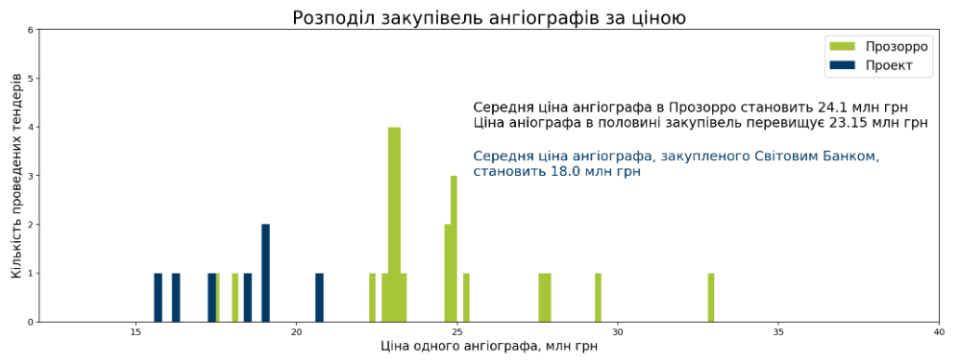
На основі аналізу, можна з упевненістю сказати, що Проект купив ангіографи дешевше, ніж в середньому по країні. Середня ціна ангіографів у «Прозорро» становить 24 мільйони гривень, а середня ціна ангіографів, придбаних в рамках Проекту, – 18 мільйонів гривень (порівняно з мінімальною ціною 17,4 мільйона гривень у «Прозорро»). Враховуючи середню різницю в ціні, загальний обсяг оцінюваної економії для всіх закупівель «Прозорро» може досягти 141,4 мільйона гривень із 555,3 мільйона гривень (25,5%). Проте ці цифри варто брати з обережністю, враховуючи складнішу тендерну оцінку (яка включає порівняння якості, окрім простого порівняння цін у «Прозорро») та час закупівлі.
Для двох моделей ангіографів, придбаних в рамках Проекту, ідентичні закупівлі були виявлені в системі Прозорро: Canon (Toshiba) Infinix-i Core + INFX-8000V / G3 і Philips Allura Xper FD20. Для цих закупівель було проведено детальний аналіз технічних характеристик.
Ангіограф – це високотехнологічне медичне обладнання, вартість якого важко проаналізувати через відсутність аналітичних прайс-листів від виробників цих пристроїв. Ці ж моделі можуть мати різні додаткові опції / обладнання, а також різні пакети програмного забезпечення, що постачаються разом з обладнанням. Ціни на програмні пакети можуть істотно відрізнятися. Отже, в нашому аналізі ми намагаємося визначити, чи є нижча ціна пристроїв наслідком нижчих технічних характеристик та комплекту постачання.
Canon (Toshiba) Infinix-i Core + INFX-8000V / G3
Порівняння було зроблено для 3 закупівель в рамках Проекту та 4 закупівель за допомогою «Прозорро».
Компоненти обладнання і більшість характеристик збігаються в цих закупівлях. Відмінності включають різні набори моніторів. Крім того є незначні відмінності – такі, як розширення можливостей зберігання даних, наявність / відсутність засобів індивідуального захисту (присутні в закупівлях «Прозорро», не згадані у закупівлях Проекту).
Існують також відмінності у вимогах програмного забезпечення, хоча вимоги до програмного забезпечення в рамках Проекту не поступаються таким через «Прозорро». Водночас середня ціна закупівлі в рамках Проекту була нижчою на 12,3% порівняно із закупівлями через систему «Прозорро».
Philips Allura Xper FD20
Порівняння було зроблено для 1 закупівлі в рамках Проекту та 2 закупівель через систему «Прозорро».
Компоненти обладнання і більшість його характеристик збігаються. Нестандартними є вимоги до монітора в операційній кімнаті при купівлі в рамках Проекту. Інші відмінності включають наявність / відсутність індивідуальних захисних засобів у наборі (присутні в закупівлях Проекту, не згадані у закупівлях «Прозорро»).
Вартість Philips Allura Xper FD20, придбаної в рамках Проекту, є на 40% нижче, ніж у системі «Прозорро». На думку експертів, програмні опції не поступаються порівняно з найдорожчою моделлю у «Прозорро».
До слова, саме тут йдеться про ангіограф, що з грудня 2018-го працює у Волинській обласній клінічній лікарні (примітка прес-служби субпроекту).
Порівняння цін вибраних моделей ангіографів
Джерело: побудовано на основі даних ГУС та Прозорро

Електрокардіографи
В рамках Проекту «Поліпшення охорони здоров’я на службі у людей» було проведено кілька процедур закупівель з метою придбання 1346 ЕКГ. Середня ціна ЕКГ склала 27,0 тисячі гривень. Деталі закупівель представлені в таблиці.
Закупівля ЕКГ в рамках проекту «Поліпшення охорони здоров’я на службі у людей»
Дата | Область | Модель | Номер закупівлі | Номер лоту | Загальна вартість, грн | Кількість | Ціна за одиницю, грн
21.03.2018 | Вінницька | ECG MIDAS 6/12 | 5.2.1.1 | 5 | 142,823 | 4 | 35,706
05.03.2018 | Волинська | ECG MIDAS 6/12 | 6.2.2.1 | 1_2 | 219,988 | 8 | 27,499
05.03.2018 | Волиньска | ECG MIDAS 6/12 | 6.2.2.1 | 1_1 | 494,974 | 18 | 27,499
31.08.2017 | Рівненська | ECG UCARD 100 | 8.2.1.1 | 2 | 190,080 | 4 | 47,520
23.03.2017 | Дніпропетровьска | ECG UCARD 100 | 1.2.1 | - | 5,265,000 | 117 | 45,000
07.03.2018 | Закарпаття | ECG UCARD 100 | 3.1.7. | 1 | 8,761,943 | 204 | 42,951
21.03.2018 | Вінницька | ECG UCARD 100 | 5.2.1.1 | 5 | 837,852 | 20 | 41,893
31.10.2017 | Волинська | ECG600G, Heaco | 6.2.1.1 | 1 | 2,029,400 | 139 | 14,600
07.03.2018 | Закарпаття | BTL-08 MT Plus ECG | 3.1.7. | 1 | 160,425 | 2 | 80212.32
11.08.2017 | Запорізька | ECGh SE-3 | 2.1.3 | 5 | 8,518,928 | 380 | 22,418
10.07.2017 | Полтавська | ECG SE-301 | 7.1.5 | 6 | 9,671,400 | 450 | 21,492
 |  |  | Всього |  | 36,292,814 | 1,346

Аналіз закупівель ЕКГ за допомогою «Прозорро» базувався на 292 державних закупівлях протягом досліджуваного періоду (січень 2017 – липень 2018). Загальний обсяг закупівель становив 21,0 мільйона гривень. У таблиці нижче представлена зведена статистика проведених закупівель.
Товар | Загальні витрати, млн грн | Кількість закупівель | Кількість товарів | Середня ціна, тис грн | Мінімальна ціна, тис грн | Медіана, тис грн | Максимальна ціна, тис грн
ЕКГ | 21.0 | 292 | 647 | 32,4 | 9.0 | 30.0 | 86.7

Детальний розподіл цін на придбані ЕКГ наведено на рисунку нижче.

Розподіл цін на ЕКГ
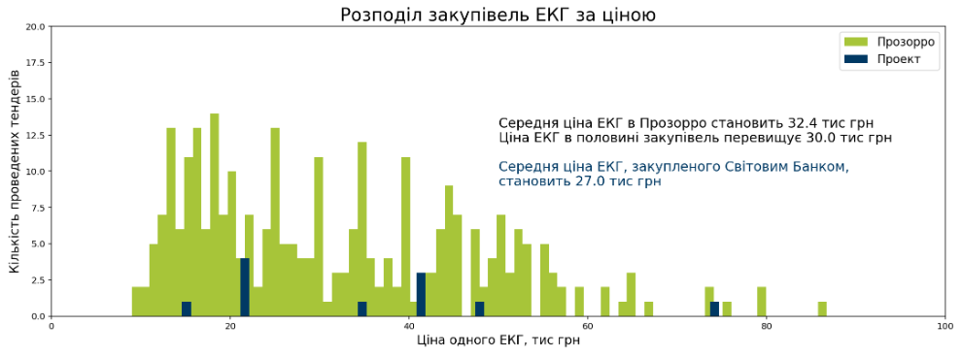Побудовано на основі даних ГУС та Прозорро
Розподіл цін на ЕКГ, закуплених в рамках Проекту, відповідає аналогічному розподілу «Прозорро» – обидва комплекти закупівель включають більш дешеві і дорогі моделі.
Для детальнішого аналізу використовували ідентичні моделі, які були знайдені як у закупівлях «Прозорро», так і в Проекті, і порівняли їхні ціни. Було розглянуто наступні моделі:
- ЕКГ UCARD 100 – 12-канальний, може поставлятися з і без модуля телеметрії,
- MIDAS 6/12 – 12-канальний ЕКГ,
- Heaco ECG600G – 12-канальний ЕКГ.
Аналіз показує, що закупівля цих моделей у рамках Проекту в цілому була дешевшою порівняно із закупівлями «Прозорро». Середній показник економії становить 8-10% (для моделей UCARD 100 і MIDAS 6/12) і 45,2% (для Heaco ECG600G). При порівнянні можна зробити висновок, що характеристики моделей, придбаних у рамках Проекту, не поступаються тим, які купуються через «Прозорро».

Ціни на вибрані моделі ЕКГ

